

**UNIVERSIDAD AUTÓNOMA DE NUEVO LEÓN FACULTAD DE INGENIERÍA MECÁNICA Y ELÉCTRICA**

**PROGRAMACIÓN VISUAL**

Evidencia 6 - PIA

**Día y Hora:** LMV N5

**Catedrático:** M.C. ANA KAREN ANTOPIA BARRON

|  |  |
| --- | --- |
| **NOMBRE** | **MATRICULA** |
| Omar Alejandro Moreno Villarreal | 1636544 |
| Angel de Jesus Vivanco Mendez | 1942888 |
| Gerson Alexander Rodríguez Márquez | 2057349 |
| Gabriel Morales Balderas | 1912527 |
| Diego Santana Esparza | 2020389 |

San Nicolás de los Garza, Nuevo León 28/05/202

Introducción 3

Inicio de Visual Basic 4

Problema #1 7

Problema #2 8

Problema 3. 9

Problema 4. 10

Problema 5. 11

Conclusión 12

Bibliografía 13

Evidencias de problemas 13

# Introducción

¿Qué es la programación?

La programación de ordenadores es aquella rama de las tecnologías de la información, encargada del diseño y escritura de las instrucciones o sentencias que un ordenador debe ejecutar para completar una operación o resolver un problema. Al conjunto de operaciones que lleva a cabo un ordenador para proporcionar un determinado resultado se le denomina proceso, el conjunto de varios procesos que realizan tareas comunes, conformando de esta manera una única entidad, la denominamos programa.

Por ejemplo, un proceso puede ser la suma de los importes que componen las líneas de una factura; otro, el cálculo de los impuestos a aplicar sobre el importe de la factura; la obtención de los datos del cliente al que vamos a enviar la factura sería otro proceso; si todos estos procesos y otros similares los juntamos, tendríamos un programa de facturación.

Adicionalmente, si tenemos un proceso que calcula las rutas y distancias de los vehículos de una empresa de transportes, podríamos añadirlo al programa anterior, aunque la lógica nos indica que no tendría mucho sentido, por lo cual, este proceso y los que tengan que ver con la logística de una empresa de transporte, deberían ubicarse en otro programa diferente. De este modo conseguiremos un conjunto de programas mejor organizados, enfocados a resolver tareas concretas, con un mayor rendimiento en ejecución.

¿Qué es un lenguaje de programación?

Un lenguaje de programación es la principal herramienta de las utilizadas por el programador para la creación de programas. Todo lenguaje se compone de un conjunto más o menos extenso de palabras claves y símbolos, que forman la denominada sintaxis del lenguaje, y una serie de normas o reglas para el correcto uso y combinación de tales palabras y símbolos.

¿Qué es un programa?

Como describimos en una definición anterior, un programa (o aplicación, como también lo denominaremos) es un conjunto de instrucciones escritas en un lenguaje de programación, que pueden llevar a cabo uno o múltiples procesos, normalmente relacionados, aunque sin ser esto obligatorio, y que en definitiva nos permiten resolver uno o más problemas. A las instrucciones o código que forman parte de un programa se le denomina

código fuente

Como hemos mencionado anteriormente, para crear un programa debemos conocer los elementos del lenguaje a emplear y sus normas de utilización. Por ejemplo, el lenguaje Visual Basic .NET dispone de las palabras clave Dim e Integer para declarar variables, y los símbolos = y + para asignar valores y realizar operaciones (no se preocupe el lector si todavía no comprende estos conceptos, serán explicados en un tema posterior). Para poder crear una variable y realizar una operación con ella, no basta saber cuáles son las palabras claves y símbolos para utilizar, sino que también debemos saber cómo utilizar estos elementos. El Código fuente 1muestra una forma incorrecta y otra correcta de crear una variable y asignar una operación de suma a la misma.

# Inicio de Visual Basic

Pasos para iniciar un proyecto en Visual Basic

Paso 1. Iniciar el programa de Visual Basic

Paso 2. Después seleccionamos la opción crear un proyecto

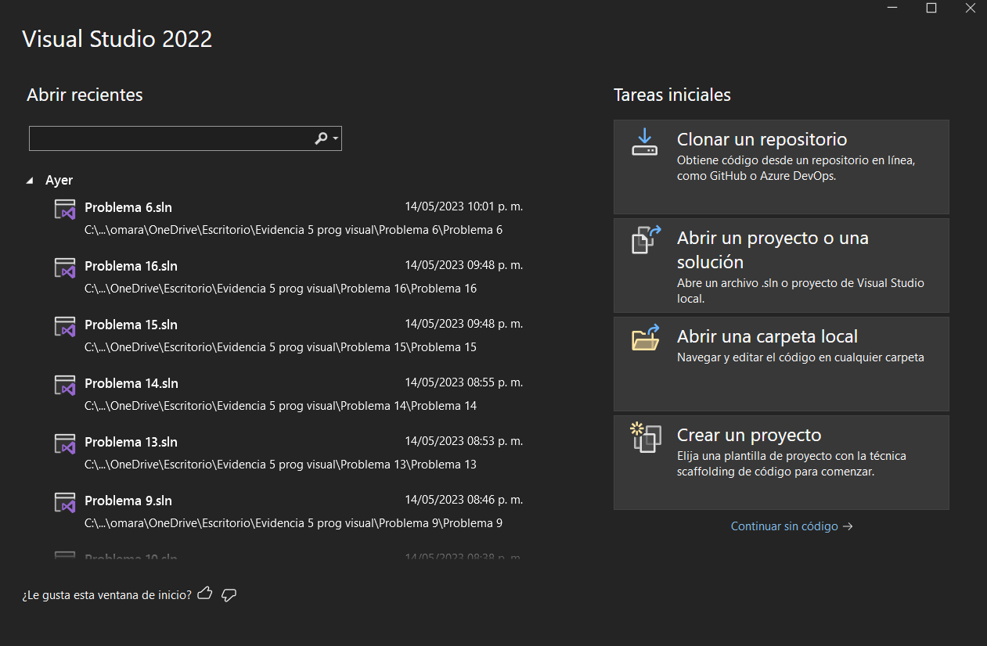

Paso 3 después de entrar a crear un nuevo proyecto, seleccionaremos la opción de “Aplicación de Windows Forms

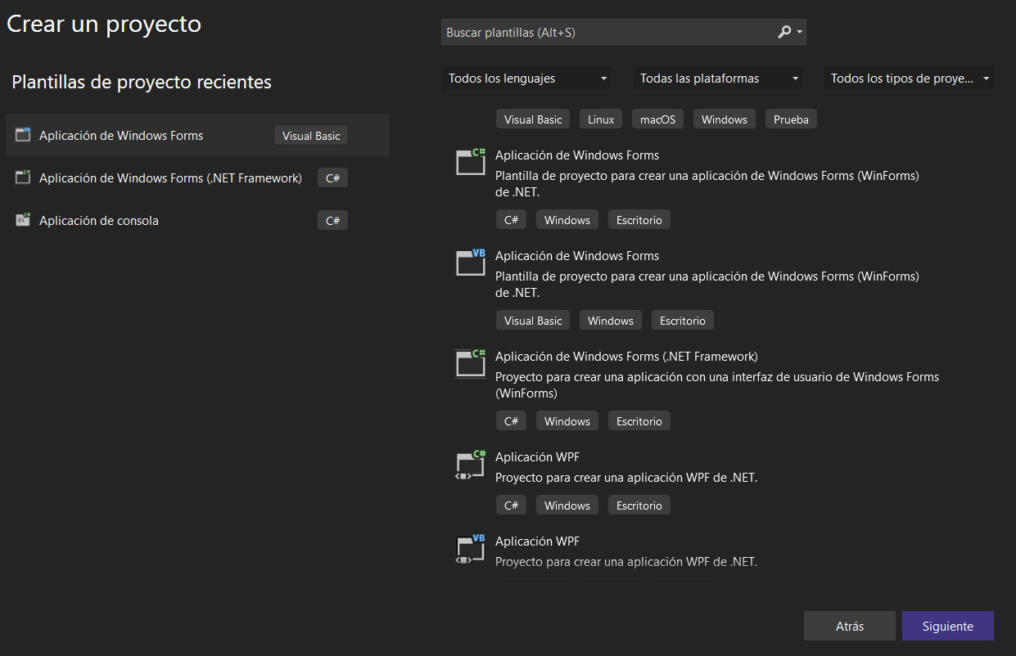

Paso 4. A continuación seleccionaremos el nombre del proyecto y donde se guardará dicho proyecto

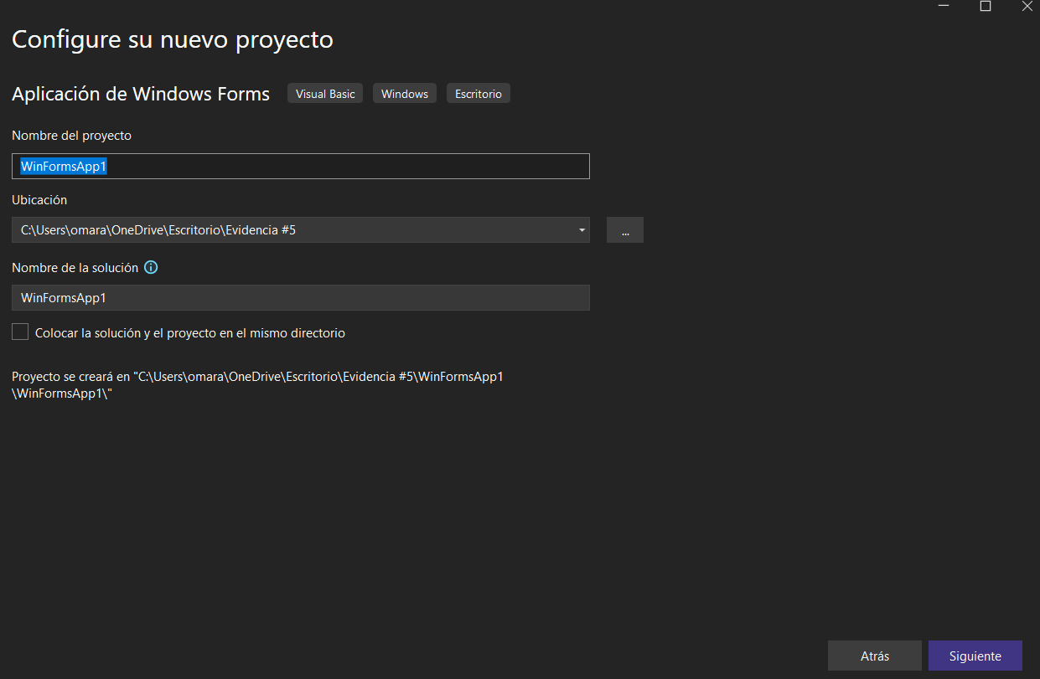

Paso 5. En este punto ya habremos creado nuestro proyecto solo nos faltaría ver donde estaría nuestro Forms donde crearíamos el diseño del programa y en la parte izquierda superior tendremos nuestras herramientas de crear el diseño

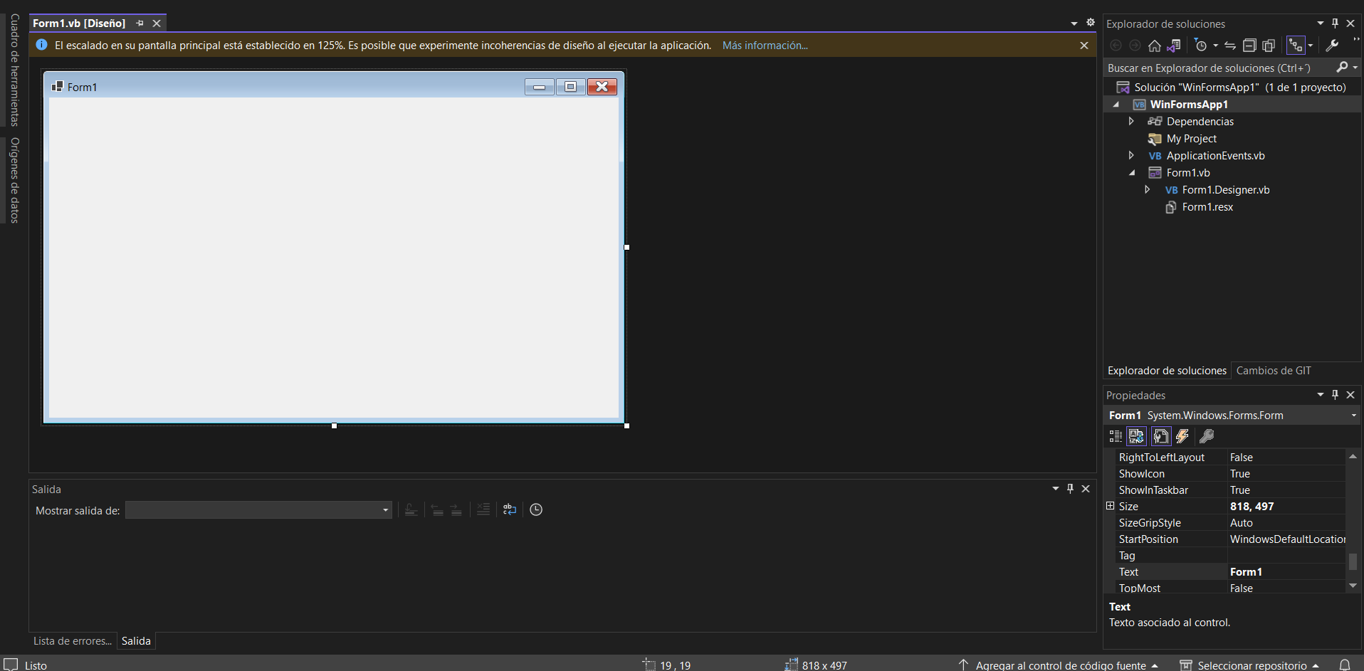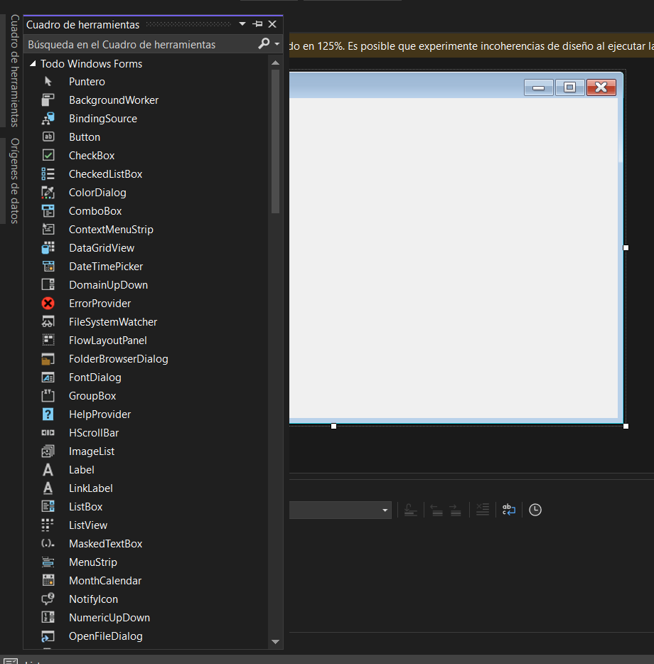

Paso 6. En este paso se muestra como entrar al código para el programa, daremos click izquierdo de nuestro mouse y veremos una opción que nos dice ver código entraremos y tendremos acceso a nuestro código para modificar y crear el programa

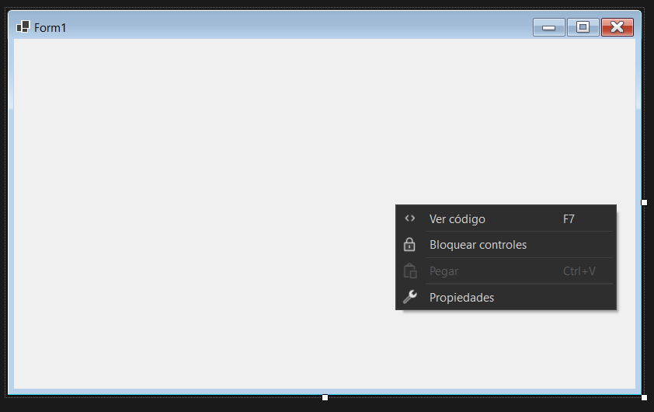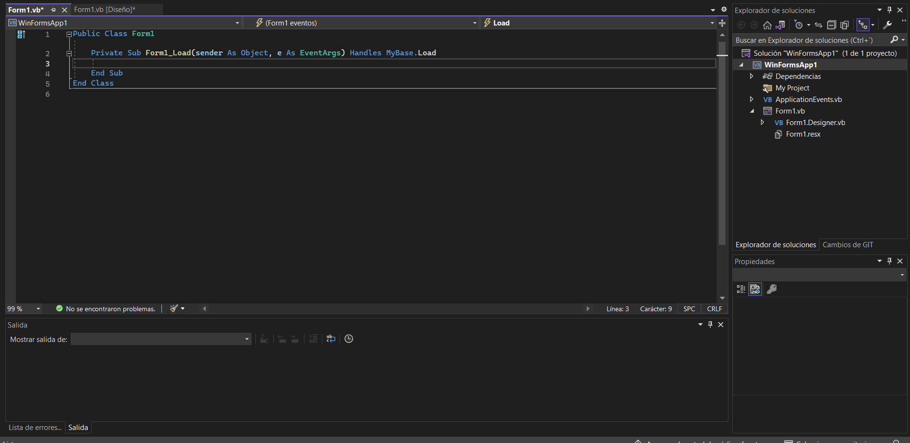

Paso 7 por ultimo no olvides guardar el progreso del programa porque puedes tener problemas y no tendrás respaldo

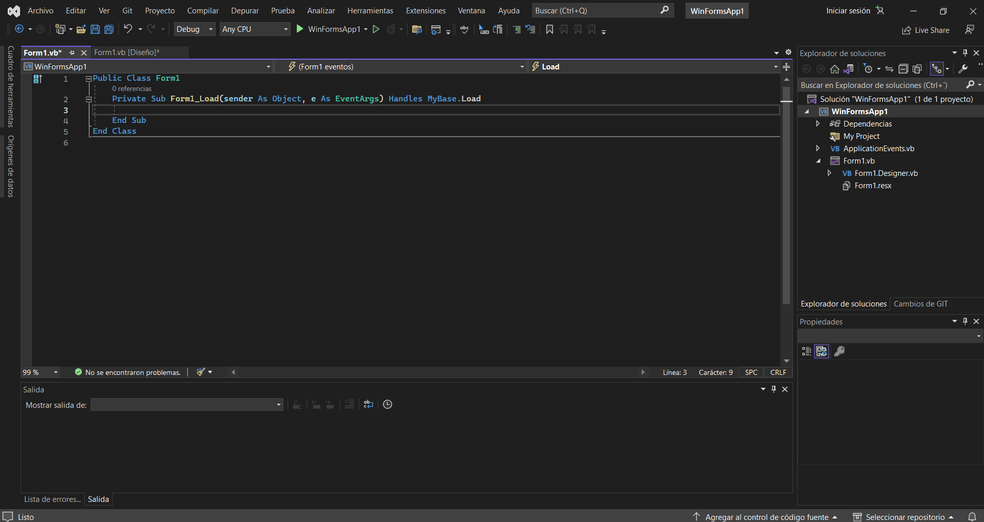

# **Problema #1**

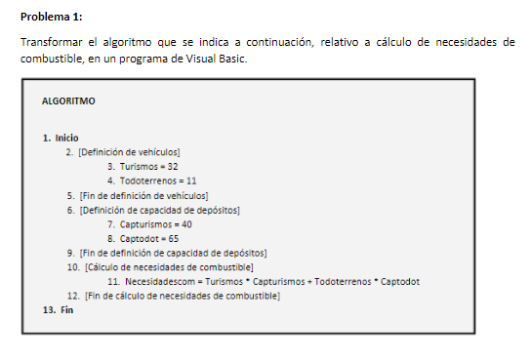

Este form se conforma unicamente de un algoritmo transformado en form, el cual se ejecuta al presionar el botón en este, y muestra un mensaje que muestra la cantidad de combustible necesario por los datos impuestos por el algoritmo; El codigo se adjunta para verificar el algoritmo.

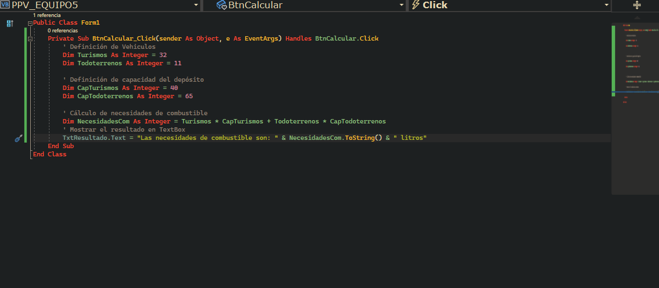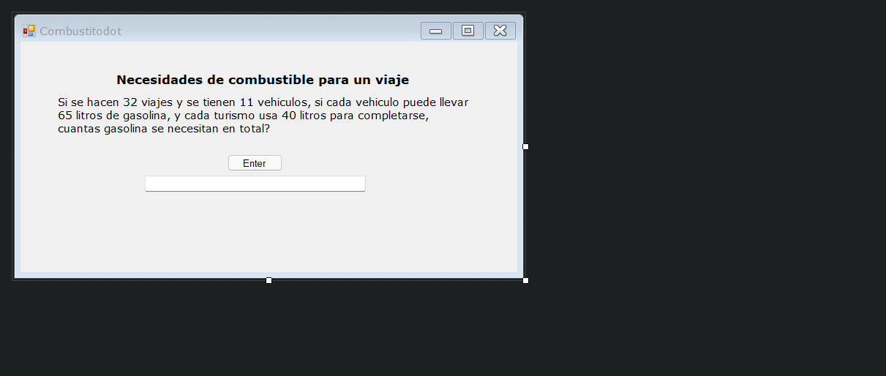

# **Problema #2**

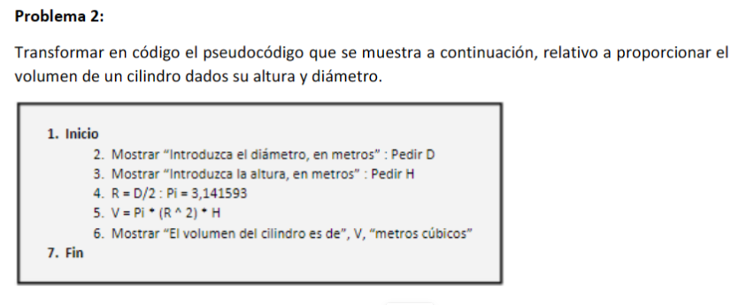

1.- Para comenzar nos dirigimos al formulario número 2, siendo así con lo primero que nos encontraremos es el siguiente recuadro.

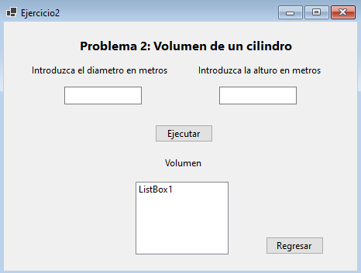

2.- Los siguiente que haremos es capturar el diámetro del círculo del cilindro así como su altura y una vez hecho esto, daremos clic en ejecutar

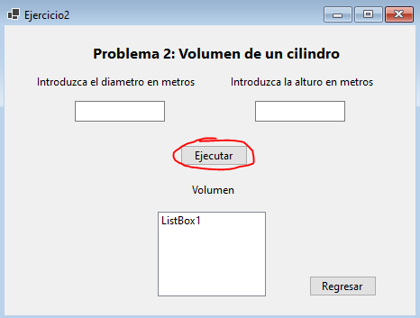

3.- Posteriormente nos arrojara el resultado en el listbox.

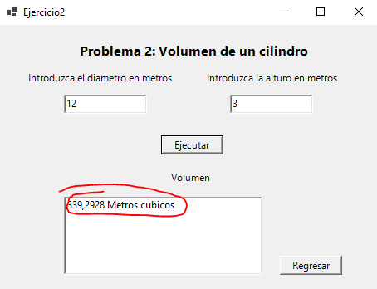

4.- Por último, si queremos regresar al menú principal podemos dar clic en el botón de “Regresar”

Código del programa #2

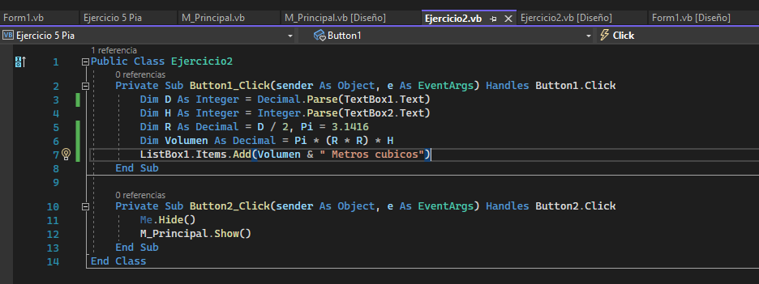

# **Problema 3.**

1.- Al iniciar el formulario número 3, se abrirá la siguiente pantalla de inicio.

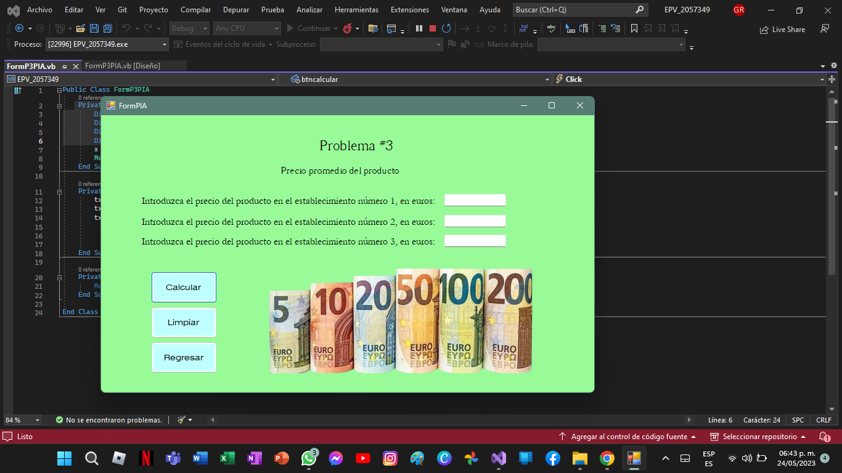

2.- Para utilizar el programa, lo primero es capturar cada precio del objeto, correspondientes a cada establecimiento, en cada uno de los TextBox.

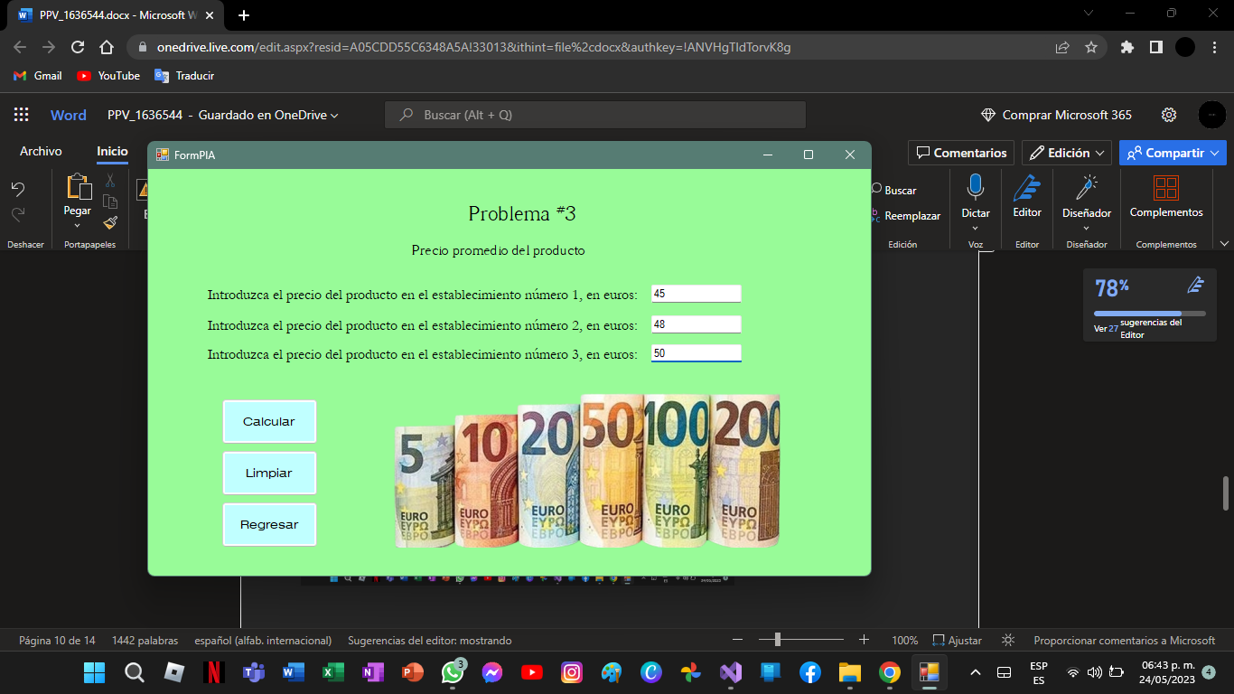

3.- Una vez capturadas las cantidades, hacer click en el botón Calcular. Inmediatamente aparecerá una ventana emergente mostrando la media de los precios:

4.- Para cerrar la ventana emergente, hacer click en el botón Aceptar, o bien, hacer click en la cruz de la esquina superior derecha

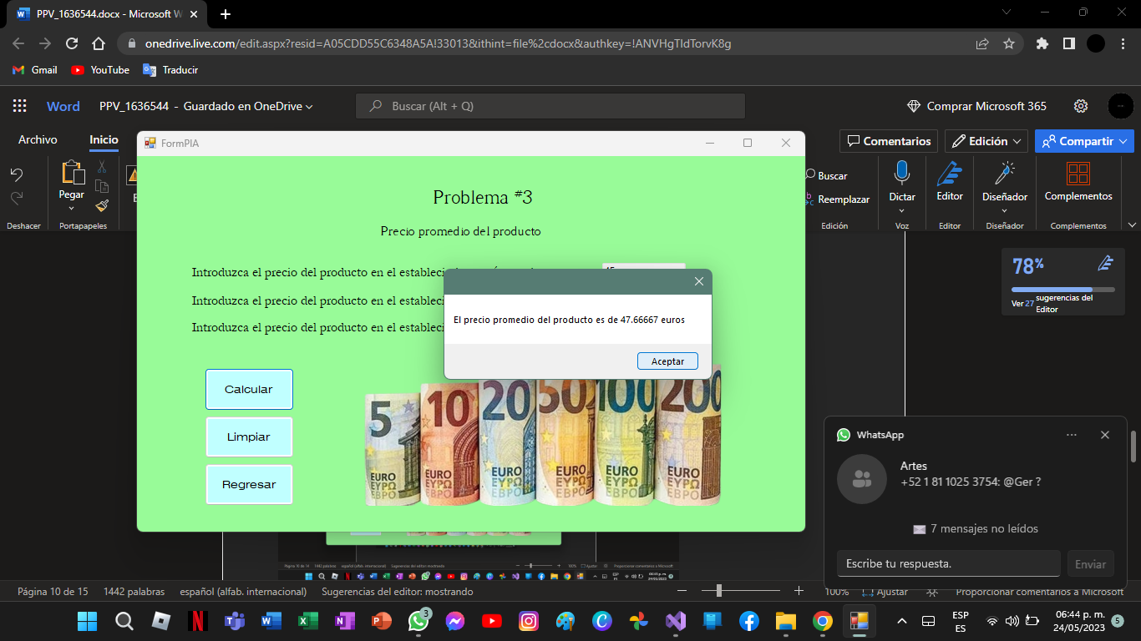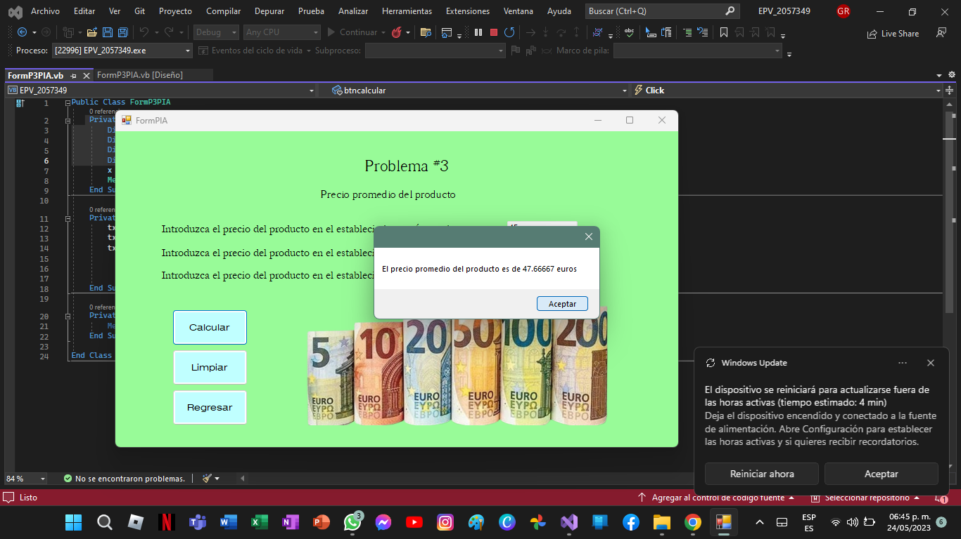

5.- Para borrar los datos ingresados de un solo click, hacer click en el botón Limpiar, para comenzar un nuevo cálculo.

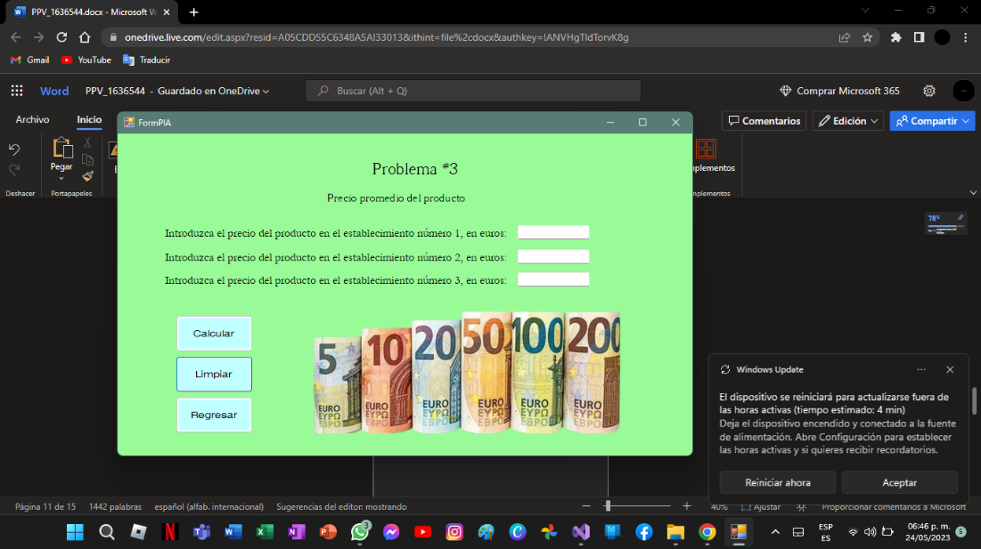

6.- Para salir del formulario y volver al menú principal, hacemos click en el botón Regresar

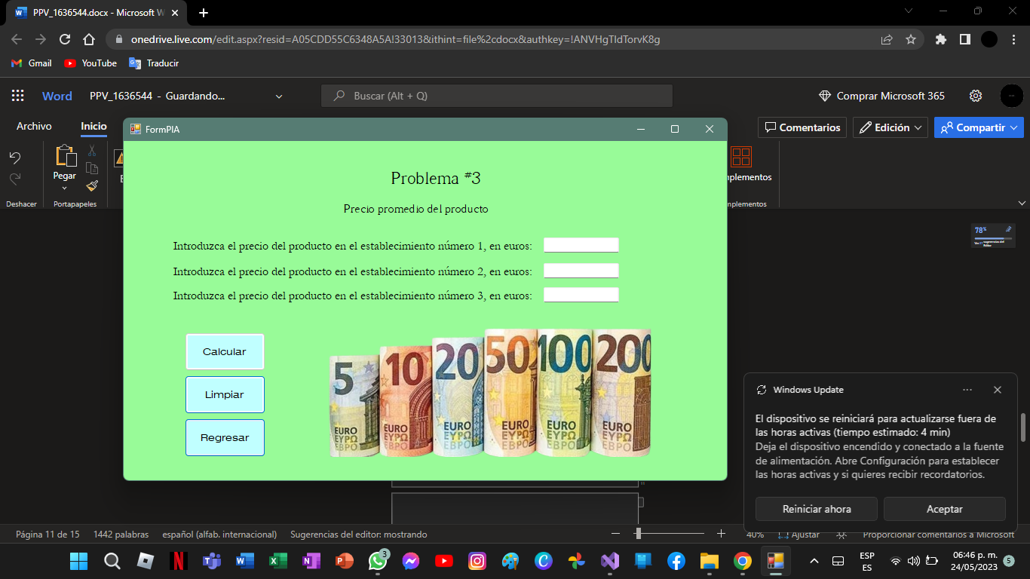

# **Problema 4**.

# Paso 1. Al iniciar el formulario aparecerá esta pantalla

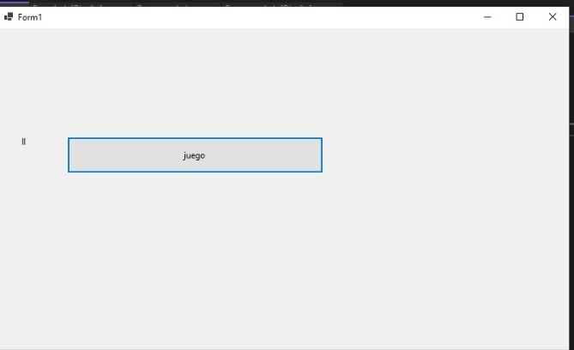

Paso 2. Presionando el botón de juego nos dirigirá a esta pantalla

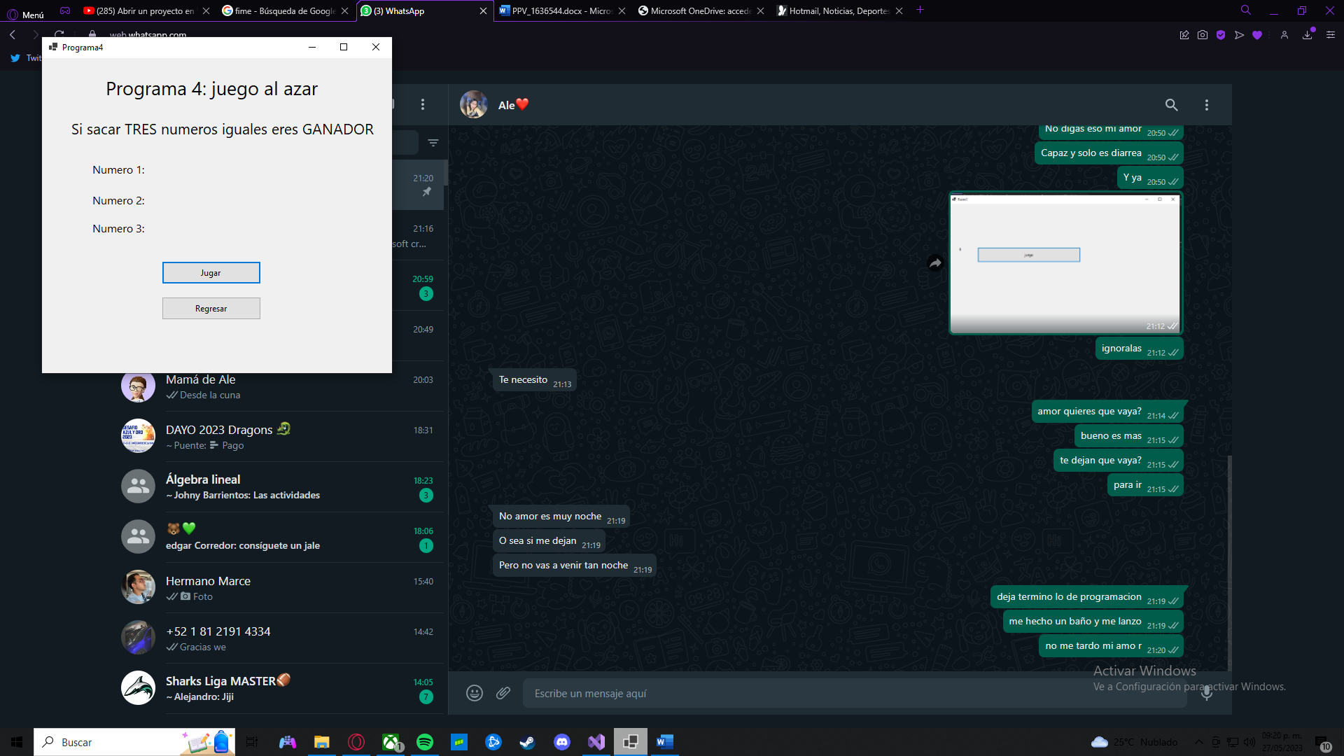

Paso 3. Presionar el botón de jugar hasta ganar

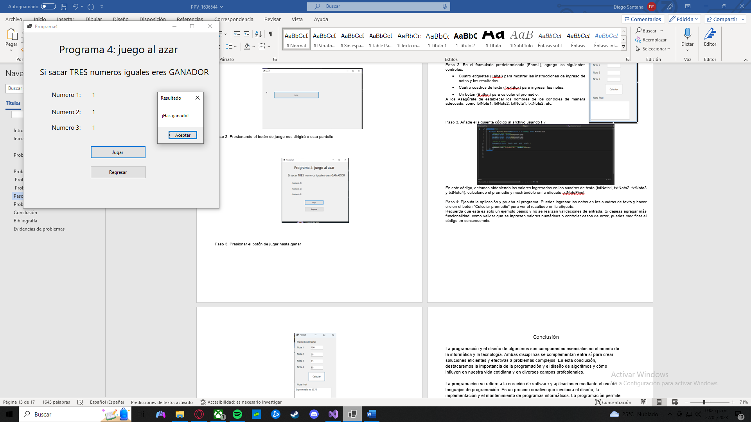

# **Problema 5.**

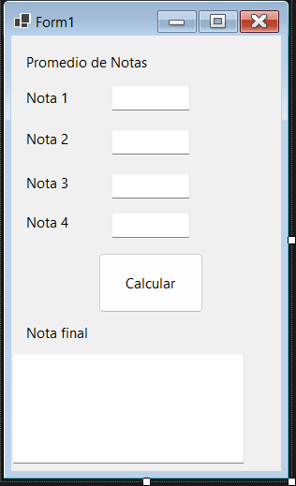

Paso 1. Abre Visual Studio y crea un nuevo proyecto de Windows Forms en Visual Basic.

Paso 2. En el formulario predeterminado (Form1), agrega los siguientes controles:

* Cuatro etiquetas (Label) para mostrar las instrucciones de ingreso de notas y los resultados.
* Cuatro cuadros de texto (TextBox) para ingresar las notas.
* Un botón (Button) para calcular el promedio.

A los Asegúrate de establecer los nombres de los controles de manera adecuada, como lblNota1, lblNota2, txtNota1, txtNota2, etc.

Paso 3. Añade el siguiente código al archivo usando F7

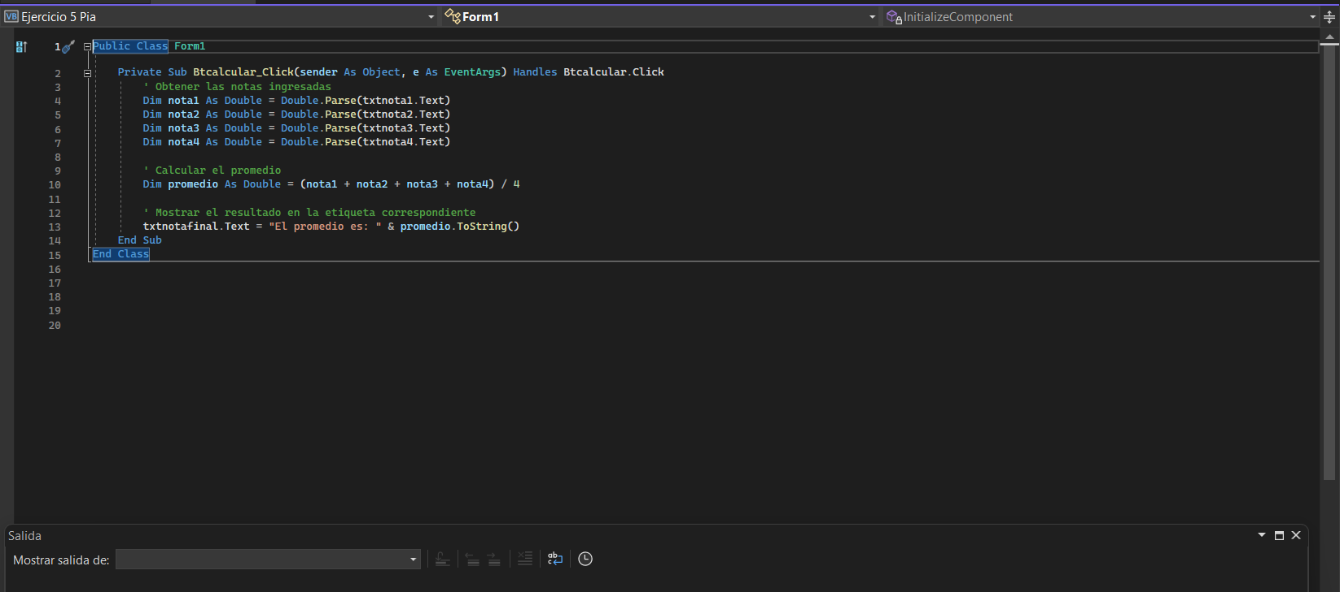

En este código, estamos obteniendo los valores ingresados en los cuadros de texto (txtNota1, txtNota2, txtNota3 y txtNota4), calculando el promedio y mostrándolo en la etiqueta txtNotaFinal

Paso 4: Ejecuta la aplicación y prueba el programa. Puedes ingresar las notas en los cuadros de texto y hacer clic en el botón "Calcular promedio" para ver el resultado en la etiqueta.

Recuerda que este es solo un ejemplo básico y no se realizan validaciones de entrada. Si deseas agregar más funcionalidad, como validar que se ingresen valores numéricos o controlar casos de error, puedes modificar el código en consecuencia.

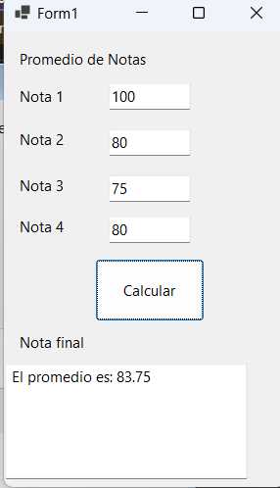

# Conclusión

La programación y el diseño de algoritmos son componentes esenciales en el mundo de la informática y la tecnología. Ambas disciplinas se complementan entre sí para crear soluciones eficientes y efectivas a problemas complejos. En esta conclusión, destacaremos la importancia de la programación y el diseño de algoritmos y cómo influyen en nuestra vida cotidiana y en diversos campos profesionales.

La programación se refiere a la creación de software y aplicaciones mediante el uso de lenguajes de programación. Es un proceso creativo que involucra el diseño, la implementación y el mantenimiento de programas informáticos. La programación permite a los desarrolladores traducir ideas y conceptos en instrucciones comprensibles por las máquinas. Esta habilidad es fundamental en la era digital en la que vivimos, ya que casi todas las actividades dependen de la tecnología.

El diseño de algoritmos, por otro lado, es la creación de un conjunto de pasos o reglas lógicas que resuelven un problema específico. Los algoritmos son como recetas que permiten a los programadores guiar a las computadoras para que realicen tareas específicas. Un buen diseño de algoritmos puede marcar la diferencia en términos de eficiencia y rendimiento de un programa.

La programación y el diseño de algoritmos tienen aplicaciones en una amplia gama de campos, como la inteligencia artificial, el análisis de datos, la seguridad informática, la robótica, la realidad virtual, entre otros. En cada uno de estos campos, la capacidad de programar y diseñar algoritmos de manera efectiva es crucial para desarrollar soluciones innovadoras y resolver problemas complejos.

En nuestra vida cotidiana, la programación y el diseño de algoritmos también juegan un papel importante. Desde los dispositivos móviles que usamos hasta los electrodomésticos inteligentes en nuestros hogares, todo está impulsado por software y algoritmos. La programación nos permite crear aplicaciones y servicios que mejoran nuestra productividad, facilitan la comunicación y nos brindan entretenimiento.

En conclusión, la programación y el diseño de algoritmos son habilidades fundamentales en el mundo digital actual. Su importancia se extiende a diversos campos profesionales y a nuestra vida diaria. La capacidad de programar y diseñar algoritmos efectivos abre las puertas a la innovación, la resolución de problemas y el desarrollo de soluciones tecnológicas avanzadas. Como sociedad, debemos fomentar y promover el aprendizaje de estas habilidades para aprovechar al máximo el potencial de la programación y el diseño de algoritmos en beneficio de todos.

# Bibliografía

“VB.NET Programming”. Billy Hollis, Rockford Lhotka. Ed. Wrox, 2001“Microsoft Visual Basic .NET step by step”. Michael Halvorson. Ed. Microsoft Press, 2002“Fundamentos de Programación”. Luis Joyanes Aguilar. Ed. Mc.Graw Hill, 1996“The Microsoft .NET Framework”. Equipo de desarrollo de Microsoft. Ed. Microsoft Press, 2001

# Evidencias de problemas

Carpeta con recursos:

<https://mega.nz/folder/lSR0mB6K#M5Yl1QQZqZPt0t-c8xjHjQ>

Carpeta con ejecutable:

<https://mega.nz/folder/8OQxEIbJ#mW3J9IYXe2hzedj24NeERg>

Usuario/Contraseña

EQUIPO5 / PIA123